Program v petrovické farnosti v týdnu 26.4.-3.5. 2009
26.4.2009  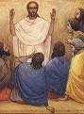  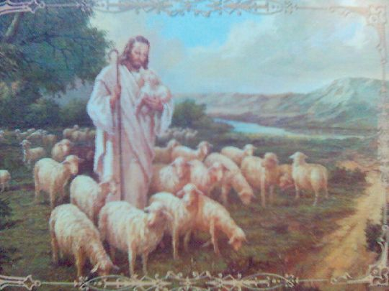  neděle | 3. neděle  velikonoční | 9.00 a 10.30 mše sv.  doprovodí soubor Musica pro Sancta Cecilia, po mši naváže půlhodinové vystoupení  sbírka věnována na náklady spojené s návštěvou Sv. Otce Benedikta XVI.
27.4.2009 pondělí
28.4.2009 úterý |  | 18.00 mše sv., poté na faře schůzka společenství Mariiny legie a ERF; společenství teenagerů
29.4.2009  středa | sv. Kateřiny Sienské | 16.30 setkání náboženské výchovy dětí  18.30 mše sv., poté modlitba chvály v kostele  a setkání společenství v sakristii
30.4.2009  čtvrtek |  | 18.00 mše sv., poté adorace Nejsvětější svátosti
1.5.2009  pátek | sv. Josefa Dělníka | 18.00 mše sv., po ní májová bohoslužba a poté adorace Nejsvětější svátosti
2.5.2009  sobota |  | 18.00 mše sv., po ní májová bohoslužba, poté modlitba nešpor
3.5.2009  neděle | 4. neděle  velikonoční | 9.00 mše sv.  10.10 májová bohoslužba  10.30 mše sv.

- 9.5. - sobota – arcidiecézní pouť za povolání na Sv. Horu
- 14.5. - čtvrtek odpoledne – otevření petrovického polyfunkčního domu s účastí a požehnáním o.kardinála M.Vlka
- 15.5. - třetí pátek - 19.00 promítání a povídání o naší dosavadní pouti do Santiago de Compostela

